9 октября впервые в нашем селе произошло историческое событие- захоронение останков нашего земляка Климова П.М., погибшего и без вести пропавшего в 1941 году. Поисковый отряд Ленинградской области подняли красноармейца, а поисковики всероссийского проекта « Дорога домой» доставили останки в село Дедово.
На кладбище с. Дедово прошло захоронение с торжественным митингом, духовым оркестром, почетным караулом и салютовой группой.
Наша школа почтила память павших бойцов, отдавая свой долг перед нашим героическим прошлым.
Вечная память воинам, павшим за свободу и независимость нашей Родины!
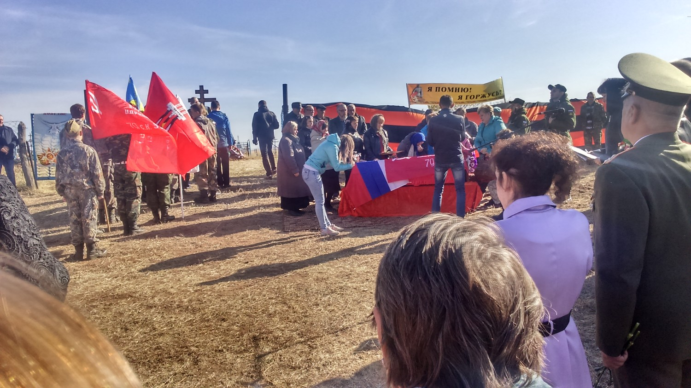
Очередной раз, 11 октября, Новосергиевка встретила нас, кулагинских школьников, тёплым солнечным днём. Учащиеся 2 класса побывали сегодня в историко-краеведческом музее. От третьеклассников, которые побывали в музее в сентябре, они узнали много интересного об экспонатах, животном и растительном мире Оренбуржья. Ребята увидели в зале боевой славы материалы о своём земляке Климове Павле П.В., жителе села Дедова, погибшего и без вести пропавшего в 1941 году. Ведь буквально неделю назад они были на захоронении этого бойца, а сегодня уже материал в музее о нём.
Ребятам стала интересна домашняя утварь, гармонь, шабала, рушники, кувшины, чугуны, маслобойка. А вот глиняный петух, готовый взлететь ввысь, покорил ребят. Они ласково его гладили, приговаривая: «Петя, Петя, петушок, покажи свой хохолок!» А «петушок» лишь показывал свою неприступность, с гордо поднятым гребнем, переливаясь разноцветными красками под солнечными лучами, падающими на него.
Девчонок покорила люлька – атрибут детского сна в старину, а когда экскурсовод разрешил её потрогать, то восторга не было границ. Они нежно щебетали возле люльки и поглаживали куклу, завернутую в розовые пеленки.
Мальчишкам больше понравилась фронтовые вещи: гармонь, вязаная рукавица, кружка и капсула с инициалами фронтовика и банер, с которого глядели их земляки Герой России Реутов Г.В. и Герои Советского Союза Петин М.Ф., Кузовников А.П.
- А мы знаем, награда - звезда Героя-это самая высокая награда, - строго сказал Левцов Игорь, нам об этом говорили на кружке «Моё Оренбуржье», когда мы знакомились с экологической тропой села Кулагино № 2 возле стелы героям – землякам.
В конце экскурсии директор музея спросила:
- Понравилось ли вам в музее, ребята!
Фраза, сказанная Ксений Гутарёвой, сказала сама за себя:
- Чудо расчудесное!
В этой фразе был восторг, восхищение, удивление, радость от всего увиденного.
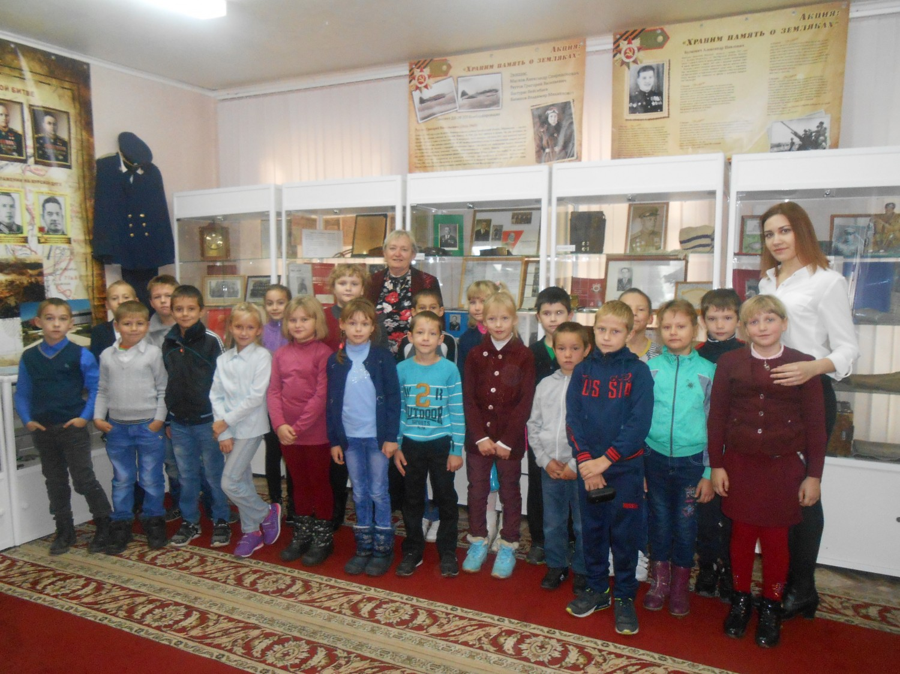
Вот и Новосергиевский маслозавод. Сотрудники завода встретили ребят тепло и радужно. В лаборатории воспитанники кружка узнали, как берётся проба у молока, сушится сухое молоко. Побывали в лимонадном цехе и пекарне. Ребят угостили свежеиспечёнными булочками и лимонадом.
Пока ребята ждали автобус, то успели и поиграть на свежем воздухе в народные игры на полянке недалеко от маслозавода.
Вот такой замечательной и познавательной оказалась экскурсия по родному краю.
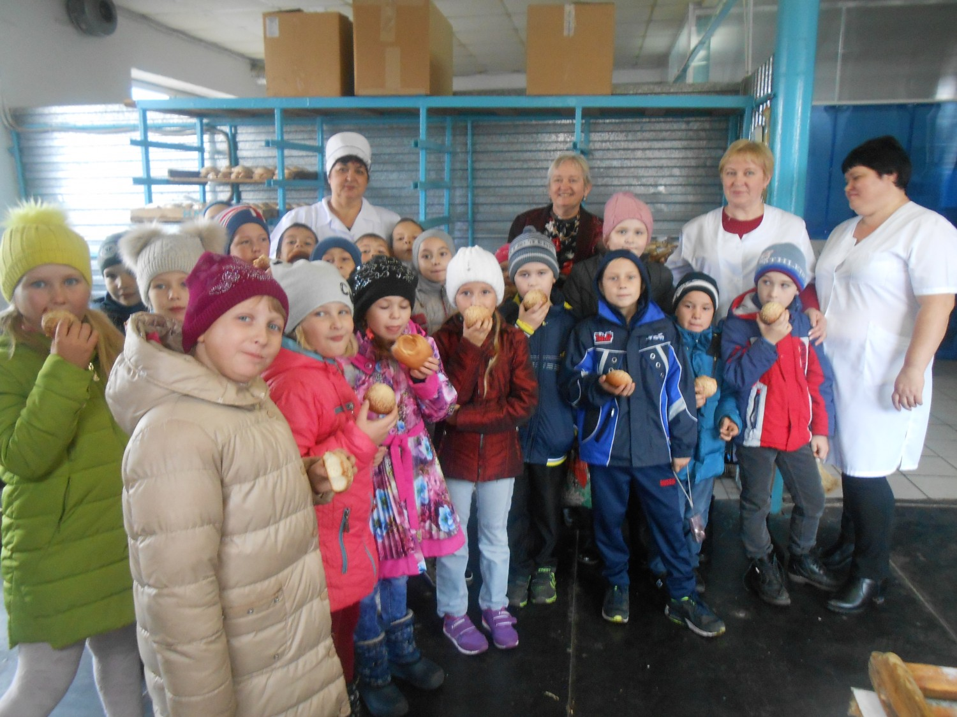

По программе «Моё Оренбуржье» учащиеся кружка с таким же названием познакомились с экологической тропой № 1, которая называлась «Школа» и №2 -«Парк имени В. И. Ленина». На экологической тропе «Школа», ребята познакомились со стелой героям-землякам, воевавшим в Великую Отечественную войну, а также с растительностью, произраставшей на тропе.
Воспитанники кружка на экологической тропе № 2 познакомились с памятником Ленина. Они узнали, что памятник был привезен из г. Энгельса в 80-е годы прошлого столетия шофёром колхоза «Комсомольский» Иваном Щербаковым, узнали о революции, вождём которой был Владимир Ленин. Далее познакомились с растениями, произраставшими на этой тропе. Ребятам было дано задание на дом- засушить листья, цветы и сделать гербарий для школьного альбома «Моё Оренбуржье- моё Кулагино». В течение года ребятам кружка предстоит пройти ещё по 10 тропам и познакомиться с историей села, растительным и животным миром.. Их в Кулагино 12.
Экологическая тропа № 1. Школа. Берёзовая роща
Экологическая тропа № 2. Парк имени Ленина
Экологическая тропа № 3. Больничные луга
Экологическая тропа № 4. Комплекс
Экологическая тропа № 5. Луга за улицей Луговой
Экологическая тропа № 6. Луга за висячим мостом
Экологическая тропа № 7. Тополиная роща
Экологическая тропа № 8. Чёртово озеро
Экологическая тропа № 9. СДК. Окопы Гражданской войны
Экологическая тропа № 10. Светикова гора
Экологическая тропа №11. Памятник Рязанова
Экологическая тропа № 12. Поповы луга
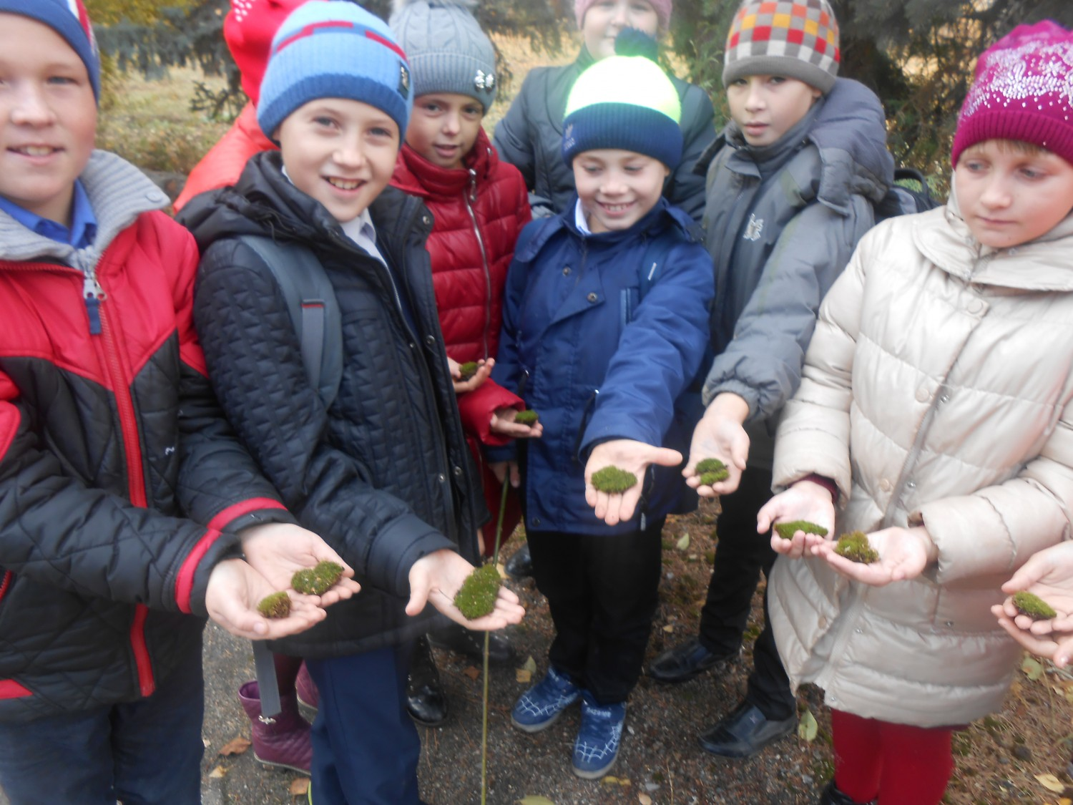

4 октября в очередной раз воспитанники кружка «Моё Оренбуржье» побывали с экскурсией по родному краю. Местом их знакомства стал в Черепановский карьер, который находится в 6 км к северо-востоку от села Черепаново. Это геолого-горнотехнический и ландшафтный памятник природы, Общая площадь – 125 га.
Холм с уплощенной вершиной, размер площадки 1х0,5 км.
Ребята узнали, что вершина карьера сложена кремнисто-кварцевыми галечниками, под которыми с юго-западного края плато залегают кварцевые пески и зеленовато светло-серые каолиновые глины.
Возраст пород – средняя юра. В результате использования галечника и пескараннее плоская вершина холма сейчас превращена в лабиринт из больших ям и бугров.
Этот техногенный ландшафт успешно осваивается растительностью, вокруг которого растут тополя, березы, кустарники. Техногенные преобразования обычно наносят большой ущерб природе. В данном случае, благодаря гидрогеологическим особенностям отложений (песчано-галечный субстрат хорошо впитывает и сохраняет атмосферную влагу), техногенный ландшафт без специальных работ по рекультивации и без больших потерь для биосферы преобразовался в техногенно-природный. На сохранившихся стенках школьники увидели разрезы песков и галечников, которые несут информацию о геологическом строении Самаро-Уральского междуречья.
Данный объект представляет собой значительный интерес для ботаников, ландшафтоведов как полигон для наблюдений за динамикой развития природно-техногенных комплексов, формированием и сменой биогеоценозов.
Также воспитанники кружка увидели в небе парящего беркута. От руководителя кружка Дедовой Ларисы Владимировны они узнали, что недалеко от села Черепанова находится Беркутиная гора- памятник природы Новосергиевского района. На горе проживают беркуты. К сожалению, из-за дождя ребята не посетили Беркутиную гору, но весной, когда степные дороги станут безопасными, то обязательно познакомятся с этим памятником природы.
